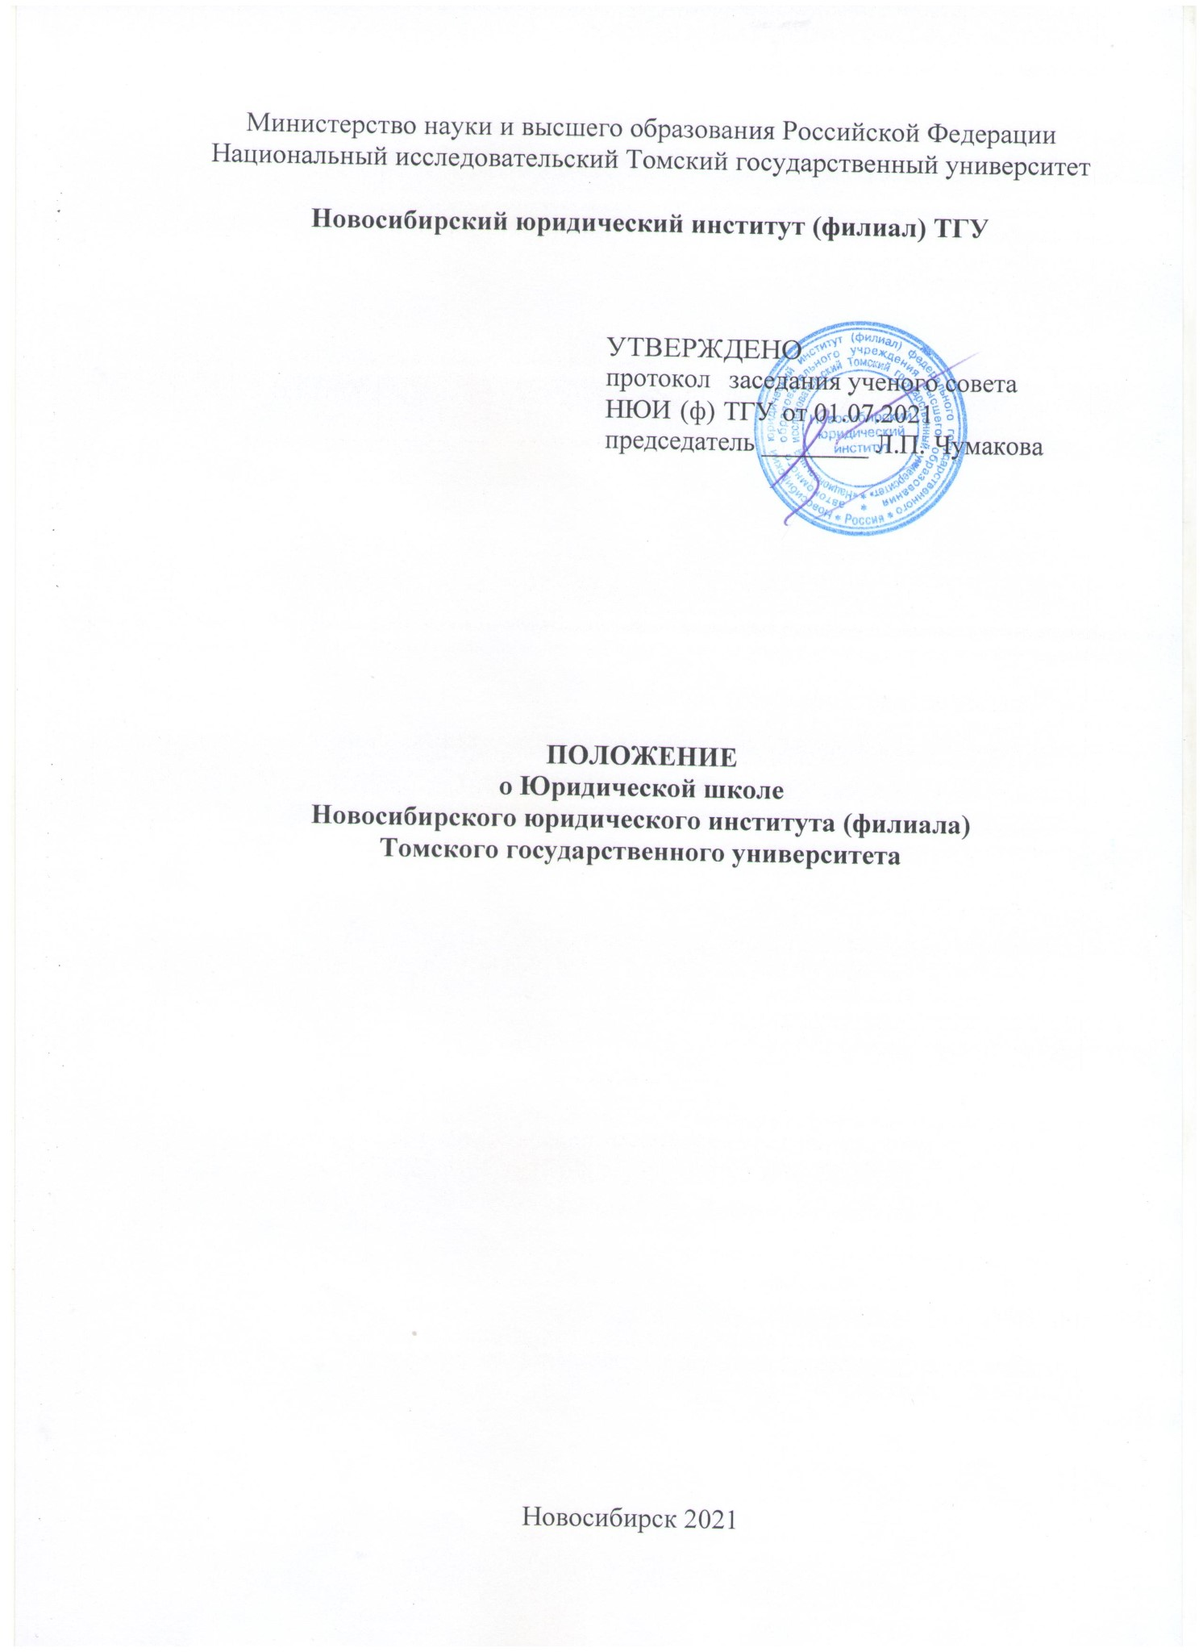

1. **Общая часть**

* 1. Настоящее Положение является локальным актом Новосибирского юридического института (филиала) Томского государственного университета.
  2. Положение разработано на основе Закона Российской Федерации от 29.12.2012 г. № 273-ФЗ «Об образовании в Российской Федерации», «Типового положения об образовательном учреждении высшего профессионального образования (высшем учебном заведении)», утвержденного Постановлением Правительства РФ от 14.02.2008 г. № 71, и локальных нормативных актов Новосибирского юридического института (филиала) ТГУ:

-

1. **Понятие юридической школы.**

**Структура. Построение учебного процесса**

* 1. Юридическая школа (далее – Школа) является структурным подразделением Новосибирского юридического института (филиала) Томского государственного университета, создающимся и действующим на общественных началах.
  2. К ведению занятий в Школе привлекаются лучшие студенты-бакалавры, обучающиеся на старших курсах, и магистранты НЮИ (ф) ТГУ. Учебно-методическое обеспечение образовательного процесса осуществляют преподаватели института.
  3. Контингент слушателей Школы комплектуется на добровольной основе из числа учащиеся 9 – 11 классов средних школ города Новосибирска. Плата за обучение со слушателей не взимается.
  4. Учебная программа включает основные юридические дисциплины – теорию государства и права, гражданское право, блок конституционного и административного права, уголовное право, криминалистику и др. Занятия проводятся на основе интерактивных методик, в виде лекций-дискуссий, деловых и ролевых игр.
  5. По окончании курса занятий проводится итоговый контроль знаний, по результатам которого обучающиеся получают оценку своей работы за время обучения в Школе.

1. 6.. По итогам обучения слушателям вручаются сертификаты участника, а наиболее отличившиеся награждаются дипломами I, II, III степени.

1. **Цели Школы**

Целями Школы являются:

* 1. Вовлечение студентов и магистрантов в образовательную деятельность;
  2. Создание и апробация инновационных образовательных программ;
  3. Стимулирование научной работы студентов;
  4. Формирование устойчивого интереса к изучению юриспруденции у школьников старших классов.
  5. Организация базы педагогической практики магистрантов НЮИ (ф) ТГУ

1. **Задачи Школы**

* 1. Правовое просвещение и правовое воспитание школьников;
  2. Профилактика правонарушений и преступности среди несовершеннолетних; 4.3. Профессиональная ориентация школьников.

1. **Набор в Школу**

* 1. Желающим стать слушателем Школы необходимо подать заявку (см. Приложение №1) по указанным электронным адресам.

# Приложение №1

1. Занятия Школы проводятся в главном учебном корпусе НЮИ (ф) ТГУ по адресу г. Новосибирск, ул. Советская, 7.
2. Контактные телефоны и адреса электронной почты организаторов:

* Кандидат юридических наук, доцент кафедры уголовного процесса и криминалистики НЮИ(ф)ТГУ, руководитель проекта **Чумаков Алексей Вадимович** [chumakov_aleksey@ngs.ru](mailto:chumakov_aleksey@ngs.ru) 8-913-382-31-43;
* Специалист учебного отдела по работе с молодежью НЮИ(ф)ТГУ, куратор проекта **Кабардина Яна Сергеевна** [yana.kabardina@bk.ru](mailto:yana.kabardina@bk.ru) 8-905-939-83-12.